- 标识符由英文字母、数字和下划线组成，而且开头只能是字母或者下划线，C语言区分大小写字母。
- C 的数据类型：STM32的C编译器而言，short型数据长度是2Bytes，int型、long型数据长度都是4Bytes
3、16进制:0x
int a=15; int a=0xf;

- 字符变量：计算机中字符变量存的都是ASCII编码值，把一个字符变量当成一个字节整型数据来用。
char x=0;
char y='0';

5、算术运算符：
%：求余，5%3 =》2

- 逗号表达式：表达式1,表达式2,表达式3,…,表达式n

- 用整型或字符型数字“0”代表“假”，用非零值代表“真”，但逻辑表达式的计算结果只有“0”或者“1”。

- 位运算：<< :左移 >>:右移

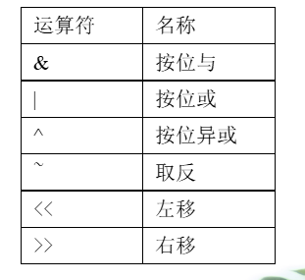
&：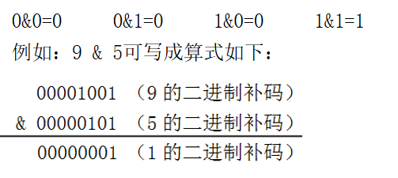
|：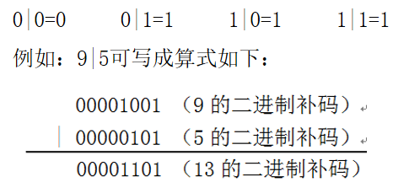
^: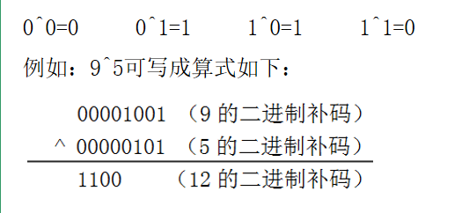

- a=3,b=2,c=1 条件：a>b>c 为假，即if(a>b>c){}不执行

- int a=5 ；if(a=1) {}会执行 if(a==1) {}不会执行

11 、条件运算符 ？：
int getMax(int x,int y)
{
int z;
if(x>y) z=x;
else z=y;
return z;
}

int getMax(int x,int y)
{
int z;
z=(x>y?x:y);
return z;
}
12、switch
int x=2;
switch(x)
{
case 1:
printf("猴子穿新衣\n");
break;
case 2:
printf("猴子容易饿\n");
break;
case 3:
printf("猴子去爬山\n");
break;
case 4:
printf("猴子去街市\n");
break;
default:
printf("Error\n");
break;
}
13、一维数组，注意数组不要越界。int a[3]; -->> a[0] ,a[1],a[2]

14、continue语句与break语句的区别

15、结构体
struct stu
{
char name[20];
int age;
float score;
};
int main()
{

struct stu x={"xiaoxiao",20,98.5},*p;
p=&x;
x.age=21;
p->age=21;
return 0;
}
16、static
void f1()//可重入函数
{
int x=1;
x++;
printf("%d\n",x);
}

void f2()//不可重入函数
{
static int x=1;
x++;
printf("%d\n",x);
}

static void f3()//静态函数，它的作用范围只在本文件中有效，其他文件不能调用
{
int x=1;
x++;
printf("%d\n",x);
}
17、模块化编程
用函数来封装功能，将特定功能器件使用，用单独的C文件和H文件来定义。

